Project/Tocht: |  |  | Date: | 30-jul-26 | Jaar: | 2020 |  | Volgnummer: |  |  | Uitgevoerde ijkingen/Kalibratie.
Meetploeg: Quiyar,Tim, Rianna, Angela |  |  | 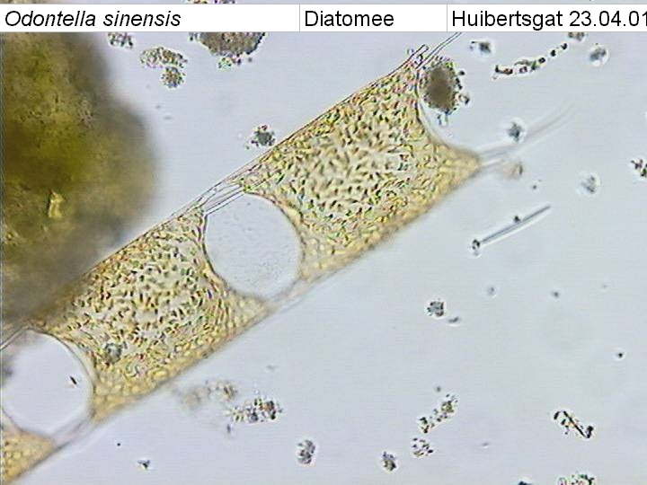  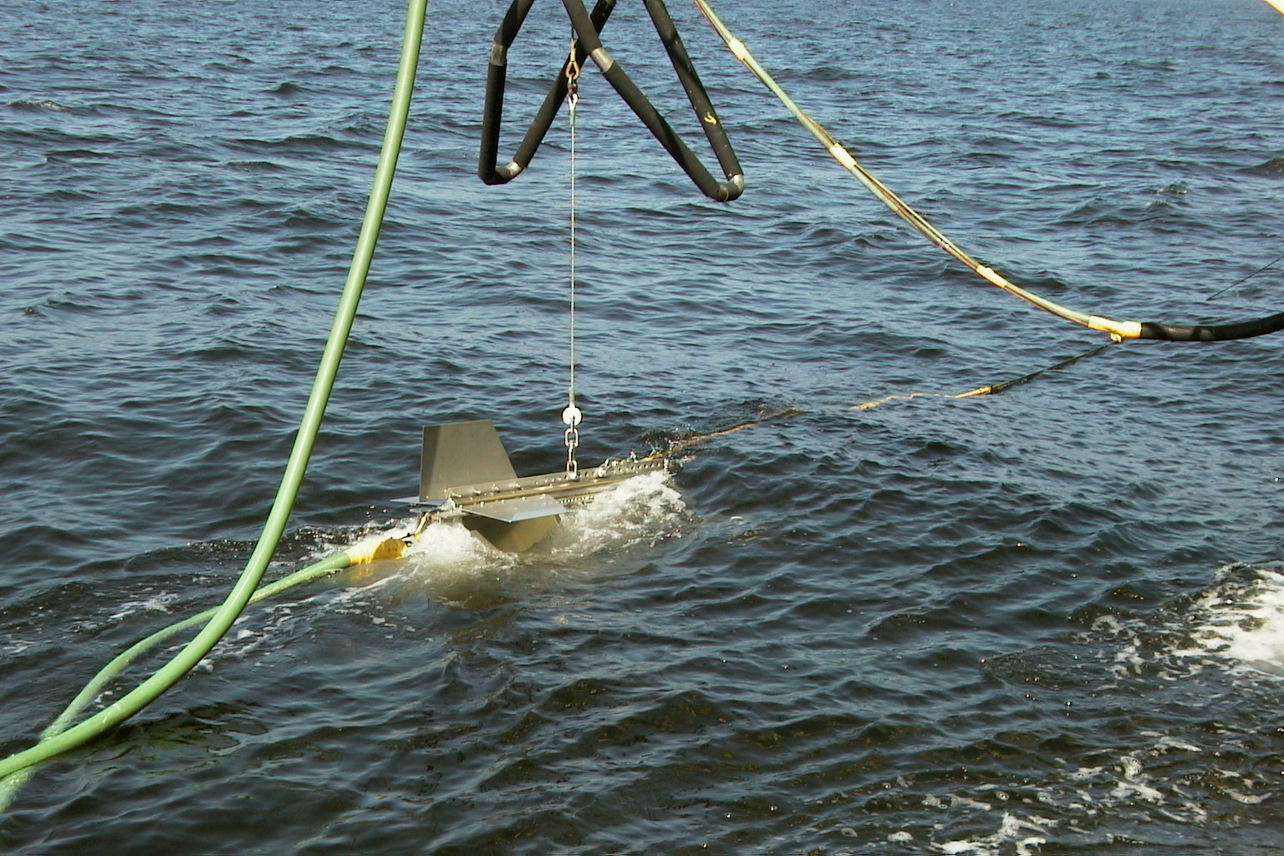  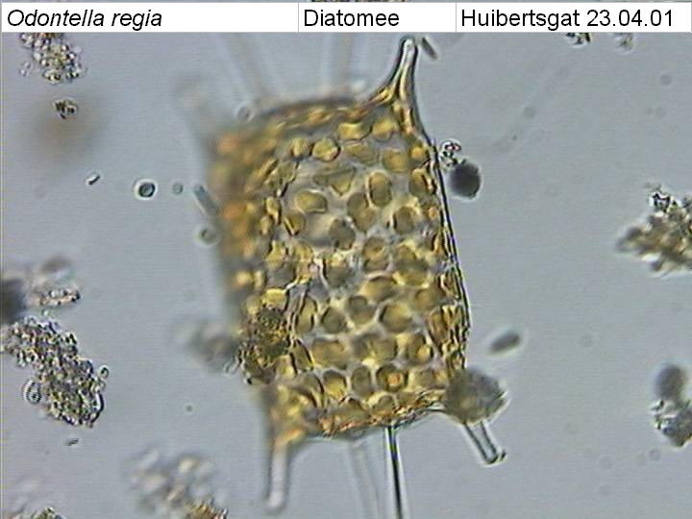  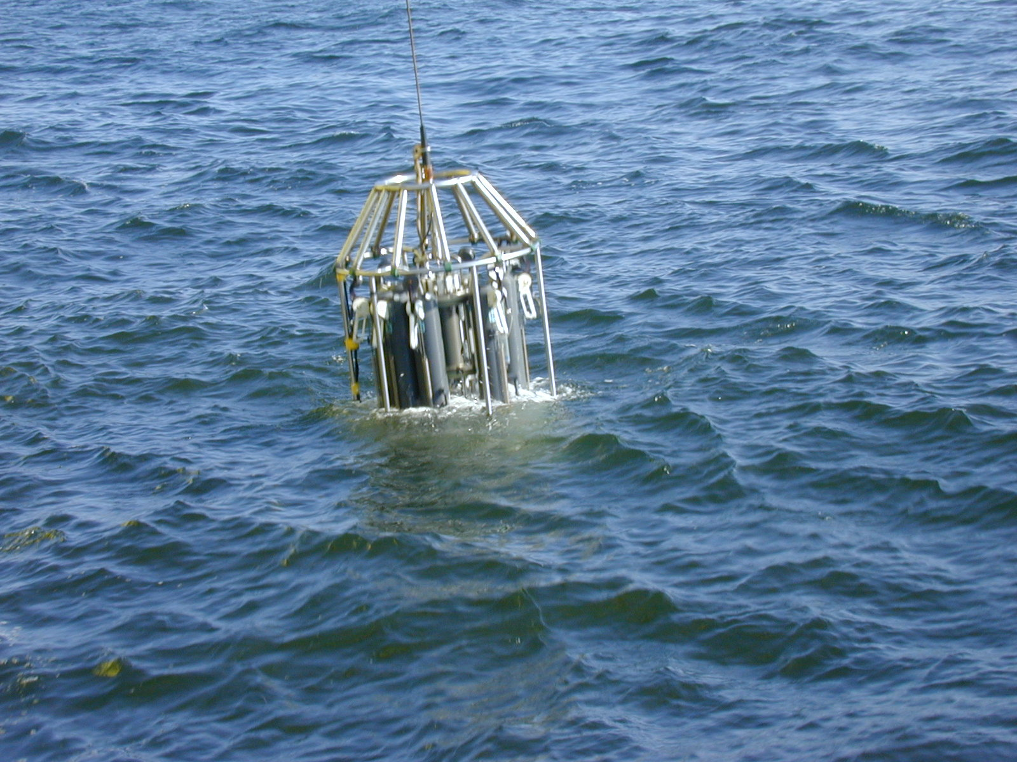  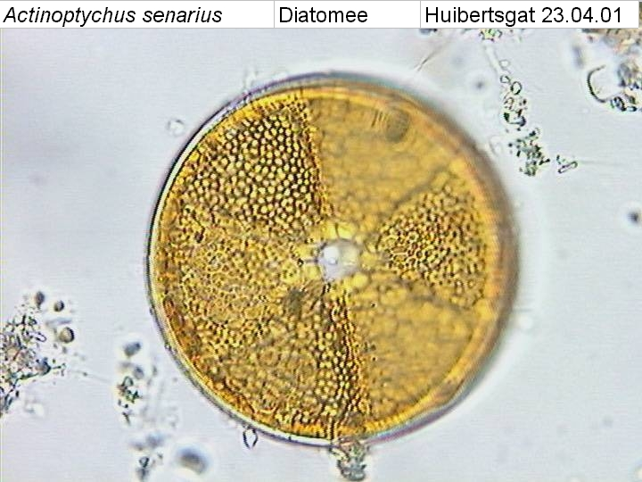 |  |  |  |  |  |  |  | Meetvis: | gedaan
Meetploeg: Quiyar,Tim, Rianna, Angela |  |  | Meteo file: |  |  |  | Scheveningen (Utc tijd) |  |  |  | Sampler:  Bijz.: | Gedaan  bij de sampler een nieuwe PH sensor er onder
Opstappers: |  |  | Start tijd Utc: |  |  |  | Vertrek:11:30 |  | 30-jul-26 |  | Sampler:  Bijz.: | Gedaan  bij de sampler een nieuwe PH sensor er onder
Opstappers: |  |  | Stop tijd Utc: |  |  |  | Aankomst:

Datum:12/10/2020 | Lokaal: | Bemeten en bemonsteren met de Sampler locatie: Noordwijk2  Data file: SNw2  Mark: - |  |  |  |  |  |  | Monster name diepte: |  |  | Project | Labnummer:  2020009348
 |  |  |  |  |  |  |  |  |  |  |  |  | 2020009356
 |  |  |  |  |  | Lokale tijd | 13:10 |  | Sampler diepte | 350 | cm | MWTL | 2020009385
 |  | Waterdiepte: |  |  | 14 | Mtr.
 |  | Bijz.: | De pomp van de meet vis doet het niet goed bij het testen deed de pomp het maar nu niet. Geen meetvis deze tocht. Lichtmeting gedaan E is 0.28999094

Datum:12/10 | Lokaal: | Bemeten en bemonsteren met de Sampler.  locatie: Noordwijk10 |  |  |  |  |  |  | Monster name diepte: |  |  | Project | Labnummer:  2020009349
 |  | Datafile:SNw10 |  |  |  |  |  |  |  |  |  |  | 2020009357
 |  | Mark:- |  |  |  | Lokale tijd | 14:03 |  | Sampler diepte: | 350 | cm | MWTL | 2020009386
 |  | Waterdiepte: |  |  | 19 | Mtr.
 |  | Bijz.: | Lichtmeting gedaan E is 0.415519743
 |  | Meetvis kapot. de vacuum werkt niet goed meer

Datum:12/10 | Lokaal: | Bemeten en bemonsteren met de Sampler.  Locatie: Noordwijk20 |  |  |  |  |  |  | Monster name diepte: |  |  | Project | Labnummer:  2020009350
 |  | Datafile:SNw20 |  |  |  |  |  |  |  |  |  |  | 2020009358
 |  | Mark: - |  |  |  | Lokale tijd | 15:04 |  | Sampler diepte | 350 | cm | MWTL | 2020009387
 |  | Waterdiepte: |  |  | 21 | Mtr.
 |  | Bijz.: | Lichtmeting gedaan E is 0.336885723
 |  | Geen meetvis. de vacuum werkt niet goed meer

Datum:12/10 | Lokaal: | Bemeten en bemonsteren met de Sampler.  Locatie: Noordwijk70 |  |  |  |  |  |  | Monster name diepte: |  |  | Project | Labnummer:
 |  | Datafile:SNw70 |  |  |  |  |  |  |  |  |  |  | 2020009351
 |  | Mark:- |  |  |  | Lokale tijd | 18:36 |  | Sampler diepte | 350 | cm | MWTL | 2020009359
 |  | Waterdiepte: |  |  | 32 | Mtr. |  |  |  |  |  |  | 2020009388
 |  | Bijz.: | Geen lichtmeting gedaan zon stand te laag.
 |  | Geen meetvis. de vacuum werkt niet goed meer

Datum:13/10/2020 | Lokaal: | Bemeten en bemonsteren met de Sampler.  Locatie: Terschelling135  Datafile:STs135 |  |  |  |  |  |  | Monster name diepte: |  |  | Project | Labnummer:  2020009355  2020009392
 |  | Mark:-
 |  |  |  |  |  | Lokale tijd | 07:24 |  | Sampler diepte | 350 | cm | MWTL
 |  | Waterdiepte: |  |  | 45 | Mtr.
 |  | Bijz.: | Geen lichtmeting donker.  Geen meetvis. Het vacuum werkt niet goed meer

Datum:13/10 | Lokaal: | Bemeten en bemonsteren met de Sampler.  Locatie: Terschelling100 |  |  |  |  |  |  | Monster name diepte: |  |  | Project | Labnummer:
 |  | Datafile:STs100 |  |  |  |  |  |  |  |  |  |  | 2020009354
 |  | Mark: - |  |  |  | Lokale tijd | 10:39 |  | Sampler diepte | 350 | cm | MWTL | 2020009391
 |  | Waterdiepte: |  |  | 47 | Mtr.
 |  | Bijz.: | Lichtmeting gedaan E is 0.172032536  Geen meetvis. Het vacuum werkt niet goed meer

Datum:13/10 | Lokaal: | Bemeten en bemonsteren met de Sampler.  Locatie: Adhoc13/10/2020 |  |  |  |  |  |  | Monster name diepte: |  |  | Project | Labnummer:
 |  | Datafile:SAdhoc13/10/2020 |  |  |  |  |  |  |  |  |  |  | 2020000516
 |  | Mark: - |  |  |  | Lokale tijd | 11:10 |  | Sampler diepte | 350 | cm | MWTL
 |  | Waterdiepte: |  |  | 47 | Mtr.
 |  | Bijz.: | Lichtmeting gedaan E is 0.164145819  de vacuum werkt niet goed meer |  |  |  |  |  | WGS84 54 07 83N  GGMMSs 004 20 29E

Datum:13/10 | Lokaal: | Bemeten en bemonsteren met de Sampler.  Locatie: Terschelling50 |  |  |  |  |  |  | Monster name diepte: |  |  | Project | Labnummer:
 |  | Datafile:STs50 |  |  |  |  |  |  |  |  |  |  | 2020009353
 |  | Mark: - |  |  |  | Lokale tijd | 15:10 |  | Sampler diepte | 350 | cm | MWTL | 2020009361
 |  | Waterdiepte: |  |  | 38 | Mtr. |  |  |  |  |  |  | 2020009390
 |  | Bijz.: | Lichtmeting gedaan E is 0.195410931  Geen meetvis. de vacuum werkt niet goed meer

Datum:13/10 | Lokaal: | Bemeten en bemonsteren met de Sampler.  Locatie: Terschelling10 |  |  |  |  |  |  | Monster name diepte: |  |  | Project | Labnummer:
 |  | Datafile:STs10 |  |  |  |  |  |  |  |  |  |  | 2020009352
 |  | Mark: - |  |  |  | Lokale tijd | 18:05 |  | Sampler diepte | 350 | cm | MWTL | 2020009360
 |  | Waterdiepte: |  |  | 25 | Mtr. |  |  |  |  |  |  | 2020009389
 |  | Bijz.: | Geen lichtmeting gedaan zon stand te laag.  Geen meetvis. de vacuum werkt niet goed meer

Datum:14/10/2020 | Lokaal: | Bemeten en bemonsteren met de Sampler.  Locatie: Walcheren70  Datafile:SWc70 |  |  |  |  |  |  | Monster name diepte: |  |  | Project | Labnummer:  2020009344
 |  | Mark: - |  |  |  |  |  |  |  |  |  |  | 2020009381
 |  |  |  |  |  | Lokale tijd | 08:25 |  | Sampler diepte | 350 | cm | MWTL
 |  | Waterdiepte: |  |  | 42 | Mtr.
 |  | Bijz.: | Geen lichtmeting gedaan zon stand te laag.  Geen meetvis. de vacuum werkt niet goed meer

Datum:14/10 | Lokaal: | Bemeten en bemonsteren met de Sampler.  Locatie: Adhoc14-10-2020 |  |  |  |  |  |  | Monster name diepte: |  |  | Project | Labnummer:
 |  | Datafile:SAdhoc14-10-2020 |  |  |  |  |  |  |  |  |  |  | 2020000517
 |  | Mark: - |  |  |  | Lokale tijd | 10:55 |  | Sampler diepte | 350 | cm | MWTL
 |  | Waterdiepte: |  |  | 33 | Mtr.
 |  | Bijz.: | Lichtmeting gedaan E is 0.210227679  de vacuum werkt niet goed meer |  |  |  |  |  | WGS84 51 48 63N  GGMMSs 003 20 29E

Datum:14/10 | Lokaal: | Bemeten en bemonsteren met de Sampler.  Locatie: Walcheren20 |  |  |  |  |  |  | Monster name diepte: |  |  | Project | Labnummer:
 |  | Datafile:SWc20 |  |  |  |  |  |  |  |  |  |  | 2020009343
 |  | Mark: - |  |  |  | Lokale tijd | 12:20 |  | Sampler diepte | 350 | cm | MWTL | 2020009396  2020009380
 |  | Waterdiepte: |  |  | 25 | Mtr.
 |  | Bijz.: | Lichtmeting gedaan E is 0.255116268  Geen meetvis. Filtreren lukt niet meer de vacuum is kapot water is in een fles gedaan en kan op het lab gefilterd worden.

Datum:14/10 | Lokaal: | Bemeten en bemonsteren met de Sampler.  Locatie: Walcheren2 |  |  |  |  |  |  | Monster name diepte: |  |  | Project | Labnummer:
 |  | Datafile: SWc2 |  |  |  |  |  |  |  |  |  |  | 2020009342
 |  | Mark: - |  |  |  | Lokale tijd | 13:43 |  | Sampler diepte | 350 | cm | MWTL | 2020009379
 |  | Waterdiepte: |  |  | 9.5 | Mtr. |  |  |  |  |  |  | 2020009395
 |  | Bijz.: | Lichtmeting gedaan maar er komt geen goede data uit rollen bij het verwerken van het extintie. E is dus -999.  Filtreren lukt niet meer de vacuum is kapot water is in een fles gedaan en kan op het lab gefilterd worden. Geen meetvis

Datum:14/10 | Lokaal: | Bemeten en bemonsteren met de Sampler.  Locatie: Schouwen10 |  |  |  |  |  |  | Monster name diepte: |  |  | Project | Labnummer:
 |  | Datafile:SSch10 |  |  |  |  |  |  |  |  |  |  | 2020009345
 |  | Mark: - |  |  |  | Lokale tijd | 15:16 |  | Sampler diepte | 350 | cm | MWTL | 2020009382
 |  | Waterdiepte: |  |  | 17 | Mtr.
 |  | Bijz.: | Filtreren lukt niet meer de vacuum is kapot water is in een fles gedaan en kan op het lab gefilterd worden.  Lichtmeting gedaan maar er komt geen goede data uit rollen bij het verwerken van het extintie. E is dus -999. |  |  |  |  |  | Geen meetvis

Datum:14/10 | Lokaal: | Bemeten en bemonsteren met de Sampler.  Locatie: Goeree2 |  |  |  |  |  |  | Monster name diepte: |  |  | Project | Labnummer:
 |  | Datafile:SGr2 |  |  |  |  |  |  |  |  |  |  | 2020009346
 |  | Mark: - |  |  |  | Lokale tijd | 17:14 |  | Sampler diepte | 350 | cm | MWTL | 2020009383
 |  | Waterdiepte: |  |  | 9 | Mtr.
 |  | Bijz.: | Filtreren lukt niet meer de vacuum is kapot water is in een fles gedaan en kan op het lab gefilterd worden.  Lichtmeting gedaan maar er komt geen goede data uit rollen bij het verwerken van het extintie. E is dus -999.  Geen meetvis

Datum:14/10 | Lokaal: | Bemeten en bemonsteren met de Sampler.  Locatie: Goeree6 |  |  |  |  |  |  | Monster name diepte: |  |  | Project | Labnummer:
 |  | Datafile:SGr6 |  |  |  |  |  |  |  |  |  |  | 2020009347
 |  | Mark: - |  |  |  | Lokale tijd | 17:43 |  | Sampler diepte | 350 | cm | MWTL | 2020009384
 |  | Waterdiepte: |  |  | 8.5 | Mtr.
 |  | Bijz.: | Filtreren lukt niet meer de vacuum is kapot water is in een fles gedaan en kan op het lab gefilterd worden.  Lichtmeting gedaan maar er komt geen goede data uit rollen bij het verwerken van het extintie. E is dus -999.  Geen meetvis.

Resumé, technische bijzonderheden en overige bijzonderheden:

- Er zijn niet genoeg reserve niskin flessen aan boord.

De pomp van de meetvis werkt niet geen vis deze tocht, de pomp werkte eerst wel maar hij verliest zijn druk .

- De zuurkast werkt volgens ons niet goed genoeg hij zuigt licht af maar wij hebben er twijfels over of dat voor kwik afdoende is. Wij
bemonsteren nog wel deze flessen(11), 1 persoon doet de kwik monsters en verder niks in het lab de flesjes worden apart van de andere flessen in een koelbox gedaan. De schakelkast waar de bediening zit van de zuurkast, is ook een weer war van lijstjes wat je kan doen hoe dat moet en wat niet goed is of niet mag.

- Voor de sampler is er een nieuwe ph sensor erop gezet.

- De kraan van de vacuüm ( van de drie pits filter ) is niet goed deze zuigt niet goed meer kan hier naar gekeken worden, wij zetten deze nu op de andere kraan die nog wel goed vacuüm zuigt.(12-10-2020

Filtreren lukt niet meer de vacuüm is kapot het water is in een fles gedaan en kan op het lab gefilterd worden. (14/10/2020)
- Jammer genoeg was er een reserve vacuum maar deze is weg uit de MMU.

- Twee van de 70B flessen waren niet voorzien van de plastic handschoenen.

